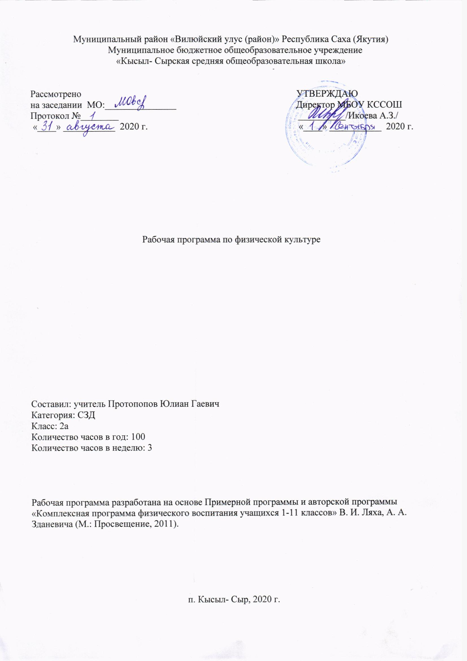

Пояснительная записка

Данная рабочая программа по физкультуре ориентирована на учащихся 2 класса и реализуется на основе следующих документах:
Федеральные:
- Федеральный закон от 29 декабря 2012г. № 273-ФЗ «Об образовании в Российской Федерации».
- Постановлением Главного государственного санитарного врача Российской Федерации от 29 декабря 2010 года № 189 «Об утверждении СанПиН 2.4.2.2821-10 «Санитарно-эпидемиологические требования к условиям и организации обучения в общеобразовательных учреждениях».
- Приказ Министерства образования и науки РФ от 30 августа 2013г. №1015 «Об утверждении Порядка организации и осуществления образовательной деятельности по основным общеобразовательным программам – образовательным программам начального общего, основного общего и среднего общего образования» С изменениями и дополнениями от: 13 декабря 2013г., 28 мая 2014г., 17 июля 2015г.
- Приказ Министерства образования и науки РФ от 17 мая 2012 г. N 413 "Об утверждении федерального государственного образовательного стандарта среднего общего образования" в редакции от 29.06.2017 N 613.
- Примерная основная образовательная программа среднего общего образования, одобренная Федеральным учебно-методическим объединением по общему образованию (Протокол заседания от 28.06.2016 №2/16-з).
- Постановление Главного государственного санитарного врача РФ от 30.06.2020 г. «Об утверждении санитарно-эпидемиологических правил СП 3.1/2.4 3598-20».
- Приказ Минпросвещения России от 28.12.2018 N 345 "О федеральном перечне учебников, рекомендуемых к использованию при реализации имеющих государственную аккредитацию с изменениями от 8 мая 2019 г. № 233, от 22 ноября 2019 г. № 632, от 18 декабря 2019 г. № 695, от 18 мая 2020 г. №249.
Региональные:
- Закон Республики Саха (Якутия) «Об образовании в Республике Саха (Якутия)», принят Государственным собранием (Ил Тумэн) РС (Я) 15.12.2014 1401-З №359-V.
- Санитарно-эпидемиологические требования к условиям и организации обучения в общеобразовательных учреждениях СанПин №2.4.2.2821-10
- Приказ Министерства образования и науки РС(Я) № 01-03/309 от 11.05.2020г. «Об организации образовательного процесса в условиях режима повышенной готовности на территории РС(Я) и мерах по противодействию распространения новой коронавирусной инфекции (COVID-19).
Школьные:
- Устав МБОУ «Кысыл-Сырской СОШ».
- Учебный план МБОУ «Кысыл-Сырская СОШ» на 2020-2021 учебный год.
- Приказ № 101 от 28.08.2020г. МБОУ КССОШ «Об утверждении УМК на 2020-2021 учебный год».

Рабочая программа по физкультуре для 2 класса составлена, исходя из продолжительности учебного года в 34 недели, на 102 часа учебного времени, 3 часа в неделю. В соответствии с календарным учебным графиком на 2020-2021 уч.год и расписание уроков 2020-2021 уч.года МБОУ «Кысыл-Сырской СОШ», во 2б классе 2 урока совпадают с праздничными днями (23.02.21г., 27.04.21г.) поэтому программа рассчитана на 100 часов.

Планируемые результаты освоения предмета физическая культура

По окончании изучения курса «Физическая культура» в начальной школе должны быть достигнуты определенные результаты.
Личностные результаты
– формирование чувства гордости за свою Родину, родной край (региональный компонент); формирование ценностей многонационального российского общества;
– формирование уважительного отношения к иному мнению, истории и культуре других народов, родного края (региональный компонент);
– развитие мотивов учебной деятельности и формирование личностного смысла учения;
– развитие самостоятельности и личной ответственности за свои поступки на основе представлений о нравственных нормах, социальной справедливости и свободе;
– формирование эстетических потребностей, ценностей и чувств;
– развитие этических качеств, доброжелательности и эмоционально-нравственной отзывчивости, понимания и сопереживания чувствам других людей;
– развитие навыков сотрудничества со взрослыми и сверстниками, умения не создавать конфликтов и находить выходы из спорных ситуаций;
– формирование установки на безопасный, здоровый образ жизни;
Метапредметные результаты
– овладение способностью принимать и сохранять цели и задачи учебной деятельности, поиска средств ее осуществления;
– формирование умения планировать, контролировать и оценивать учебные действия в соответствии с поставленной задачей и условиями ее реализации; определять наиболее эффективные способы достижения результата;
– формирование умения понимать причины успеха/неуспеха учебной деятельности и способности конструктивно действовать даже в ситуациях неуспеха;
– определение общей цели и путей ее достижения; умение договариваться о распределении функций и ролей в совместной деятельности; осуществлять взаимный контроль в совместной деятельности, адекватно оценивать собственное поведение и поведение окружающих;
– готовность конструктивно разрешать конфликты посредством учета интересов сторон и сотрудничества;
– овладение базовыми предметными и межпредметными понятиями, отражающими существенные связи и отношения между объектами и процессами.
Предметные результаты
– формирование первоначальных представлений о значении физической культуры для укрепления здоровья человека (физического, социального и психологического), о ее позитивном влиянии на развитие человека (физическое, интеллектуальное, эмоциональное, социальное), о физической культуре и здоровье как факторах успешной учебы и социализации;
-Формирование представлений о местах для занятия физической культуры в своем городе (региональный компонент);
– овладение умениями организовать здоровьесберегающую жизнедеятельность (режим дня, утренняя зарядка, оздоровительные мероприятия, подвижные игры и т.д.);
– формирование навыка систематического наблюдения за своим физическим состоянием, величиной физических нагрузок, данными мониторинга здоровья (длины и массы тела и др.), показателями основных физических качеств (силы, быстроты, выносливости, координации, гибкости)
– взаимодействие со сверстниками по правилам проведения подвижных игр и соревнований;
– выполнение простейших акробатических и гимнастических комбинаций на высоком качественном уровне, характеристика признаков техничного исполнения;
– выполнение технических действий из базовых видов спорта, применение их в игровой и соревновательной деятельности.

Основное содержание учебного предмета

1. Базовая часть:  - Основы знаний о физической культуре:  - естественные основы  - социально-психологические основы  - приёмы закаливания  - способы саморегуляции  - способы самоконтроля | - Гимнастика с элементами акробатики:  - построения и перестроения  - общеразвивающие упражнения с предметами и без  - упражнения в лазанье и равновесии  - простейшие акробатические упражнения  - упражнения на гимнастических снарядах | - Кроссовая подготовка:  - освоение техники бега в равномерном темпе  - чередование ходьбы с бегом  - упражнения на развитие выносливости
- Легкоатлетические упражнения:  - бег  - прыжки  - метания | - Подвижные игры:  - освоение различных игр и их вариантов  - система упражнений с мячом
2. Вариативная часть:
- подвижные игры с элементами баскетбола

№ п/п | Вид программного материала | Количество часов (уроков)
 |  | Четверти
 |  | 1 | 2 | 3 | 4
1 | Легкая атлетика | 24 |  |  | 21
2 | Гимнастика | 3 | 15
3 | Подвижные игры |  | 6 | 23
4 | Лыжная подготовка |  |  | 6 | 5
 | Всего: | 27 | 21 | 29 | 26
 |  | 100

Тематическое планирование

№ | Раздел | Тема урока | Дата проведения
 |  |  | По плану | По факту | Примечание
1 четверть
9 недель (26 ч)

1 | Легкая атлетика (24 часов) | Ходьба и бег. | 01.09 | 01.09
2 |  | Разновидности ходьбы. Бег с ускорением 20 м. | 04.09 | 04.09
3 |  | Ходьба по разметкам. Бег с ускорением 30 м. | 07.09 | 07.09
4 |  | Ходьба с преодолением препятствий. Бег с ускорением 60 м. | 08.09 | 08.09
5 |  | Ходьба и бег | 11.09 | 11.09
6 |  | Прыжки с поворотом на 180 | 14.09 | 14.09
7 |  | Прыжок в длину с разбега 3–5 шагов. | 15.09 | 15.09
8 |  | Прыжок с высоты до 40 см. | 18.09 | 18.09
9 |  | Метание малого мяча | 21.09 | 21.09
10 |  | Метание набивного мяча. | 22.09 | 22.09
11 |  | Метание малого мяча в горизонтальную и вертикальную цель | 25.09 | 25.09
12 |  | Разновидности ходьбы. Разновидности ходьбы. | 28.09 | 28.09
13 |  | Ходьба по разметкам. Бег с ускорением 30 м. | 29.09 | 29.09
14 |  | Ходьба с преодолением препятствий. Бег с ускорением 60 м. | 02.10 | 02.10
15 |  | Прыжок в длину с разбега 3–5 шагов. | 05.10 | 05.10
16 |  | Прыжок с высоты до 40 см. | 06.10 | 06.10
17 |  | Челночный бег. Игра «Прыгающие воробушки». Эстафеты. | 09.10 | 26.10
18 |  | Метание малого мяча в горизонтальную и вертикальную цель | 12.10 | 26.10 |  | Восполнение
19 |  | Метание набивного мяча. | 13.10 | 27.10
20 |  | Метание набивного мяча. Эстафеты. Подвижная игра «Защита укрепления». | 16.10 | 27.10 |  | Восполнение
21 |  | Обобщение и закрепление за год | 19.10 | 30.10
22 |  | Прыжок с высоты до 40 см. | 20.10 | 30.10 |  | Восполнение
23 |  | Метание малого мяча | 23.10 | 16.11
24 |  | Метание набивного мяча. | 26.10 | 16.11 |  | Восполнение
25 | Гимнастика 18 ч. | Акробатика.  Строевые упражнения | 27.10 | 17.11
26 |  | Размыкание и смыкание приставными шагами. | 30.10 | 17.11 |  | Восполнение
2 четверть
7 недель (22 час)
27 |  | Перестроение из колонны по одному в колонну по два. | 09.11 | 20.11
28 |  | Кувырок вперед, стойка на лопатках | 10.11 | 20.11 |  |  | Восполнение
29 |  | Перекат вперед в упор присев | 13.11 | 23.11
30 |  | Акробатика.  Строевые упражнения | 16.11 | 23.11 |  |  | Восполнение
31 |  | Висы. Вис стоя и лежа. Строевые упражнения. | 17.11 | 24.11
32 |  | Висы. Вис стоя и лежа.  Строевые упражнения. | 20.11
33 |  | Висы. Строевые упражнения | 23.11
34 |  | Висы. Строевые упражнения | 24.11
35 |  | Висы. Строевые упражнения | 27.11
36 |  | Висы. Строевые упражнения. Развитие силовых способностей | 30.11
37 |  | Опорный прыжок. Лазание по наклонной скамейке | 01.12
38 |  | Опорный прыжок. Лазание по наклонной скамейке на коленях | 04.12
39 |  | Опорный прыжок. Лазание по наклонной скамейке на животе | 07.12
40 |  | Лазание по гимнастической стенке | 08.12
41 |  | Перелезание через коня, бревно | 11.12
42 |  | Лазание по наклонной скамейке стоя на коленях и лежа на животе. | 14.12
43 | Подвижные игры 30 ч. | Подвижные игры «К своим флажкам», «Два мороза». | 15.12
44 |  | Подвижные игры «К своим флажкам», «Два мороза». | 18.12
45 |  | Подвижные игры. Эстафеты. | 21.12
46 |  | Подвижные игры «Пятнашки», «Два мороза». | 22.12
47 |  | Подвижные игры «Посадка картошки», «Два мороза». | 25.12
3 четверть
10 недель (27 ч.)
48 |  | Подвижные игры «Пятнашки», «Два мороза». | 11.01
49 |  | Подвижные игры. Эстафеты. | 12.01
50 |  | Подвижные игры « Попади в мяч », «Верёвочка под ногами». | 18.01
51 |  | Подвижные игры «Прыгающие воробушки», «Зайцы в огороде». | 19.01
52 |  | Подвижные игры «Прыгающие воробушки», «Зайцы в огороде». | 22.01
53 |  | Подвижные игры «Прыгающие воробушки», «Зайцы в огороде». | 25.01
54 |  | Подвижные игры. Эстафеты | 26.01
55 |  | Подвижные игры. Эстафеты | 29.01
56 |  | Подвижные игры «Лисы и куры», «Точный расчет». | 01.02
57 |  | Подвижные игры «Лисы и куры», «Точный расчет». | 02.02
58 |  | Подвижные игры «Лисы и куры», «Точный расчет». | 05.02
59 |  | Подвижные игры. Эстафеты. | 08.02
60 |  | Подвижные игры. Эстафеты. | 09.02
61 |  | Подвижные игры на основе баскетбола | 12.02
62 |  | Ловля и передача мяча в движении. | 15.02
63 |  | Ловля и передача мяча в движении. | 16.02
64 |  | Ведение на месте. Броски в цель | 19.02
65 |  | Ведение на месте. Броски в цель | 22.02
66 |  | Подвижные игры на основе баскетбола. Игра «Передал – садись». | 26.02
67 |  | Подвижные игры на основе баскетбола. Игра «Передал – садись». | 01.03
68 |  | Ловля и передача мяча в движении. | 02.03
69 |  | Ловля и передача мяча в движении. | 05.03
70 |  | Подвижные игры на основе баскетбола. Игра «Мяч соседу». | 09.03
71 | Лыжная подготовка 12ч. | ТБ на уроках по л/подготовке.  Повороты на месте и в движении. | 12.03
72 |  | Попеременный 2-х шажный ход. Бег по дистанции до 3 км. | 15.03
73 |  | Попеременный 2-х шажный ход. | 16.03
74 |  | Спуски с горы. Бег по дистанции до 3 км. | 19.03
4 четверть
9 недель (27 ч.)
75 |  | Попеременный 2-х шажный ход. Бег по дистанции до 3 км. | 29.03
76 |  | Бег по дистанции до 3 км.
77 |  | Подъем в гору различным способом. Спуски с горы. | 30.03
78 |  | Бег по дистанции до 3 км. | 02.04
79 |  | Попеременный 2-х шажный ход. | 05.04
80 |  | Спуски с горы. | 06.04
81 |  | Подъем в гору различным способом. Бег по дистанции до 3 км. | 09.04
82 |  | Повороты на месте и в движении. | 12.04
83 | Легкая атлетика. 20 ч. | Разновидности ходьбы. Разновидности ходьбы. | 13.04
84 |  | Ходьба по разметкам. Бег с ускорением 30 м. | 16.04
85 |  | Ходьба с преодолением препятствий. Бег с ускорением 60 м. | 19.04
86 |  | Прыжок в длину с разбега 3–5 шагов. | 20.04
87 |  | Прыжок с высоты до 40 см. | 23.04
88 |  | Челночный бег. Игра «Прыгающие воробушки». Эстафеты. | 26.04
89 |  | Метание набивного мяча. | 30.04
90 |  | Метание набивного мяча. Эстафеты. Подвижная игра «Защита укрепления». | 03.05
91 |  | Бег по пересеченной местности | 04.05
92 |  | Бег по пересеченной местности | 07.05
93 |  | Равномерный бег 3 минуты. | 10.05
94 |  | Равномерный бег 3 минуты. | 11.05
95 |  | Чередование ходьбы и бега | 14.05
96 |  | Чередование ходьбы и бега | 17.05
97 |  | Бег по пересеченной местности. Игра «Третий лишний» | 18.05
98 |  | Челночный бег. Игра «Прыгающие воробушки». Эстафеты. | 21.05
99 |  | Бег по пересеченной местности | 24.05
100 |  | Бег по пересеченной местности | 25.05

